Цилиндрическая сетевая 2Мп камера iVideon Bullet с фиксированным объективом 3.6мм
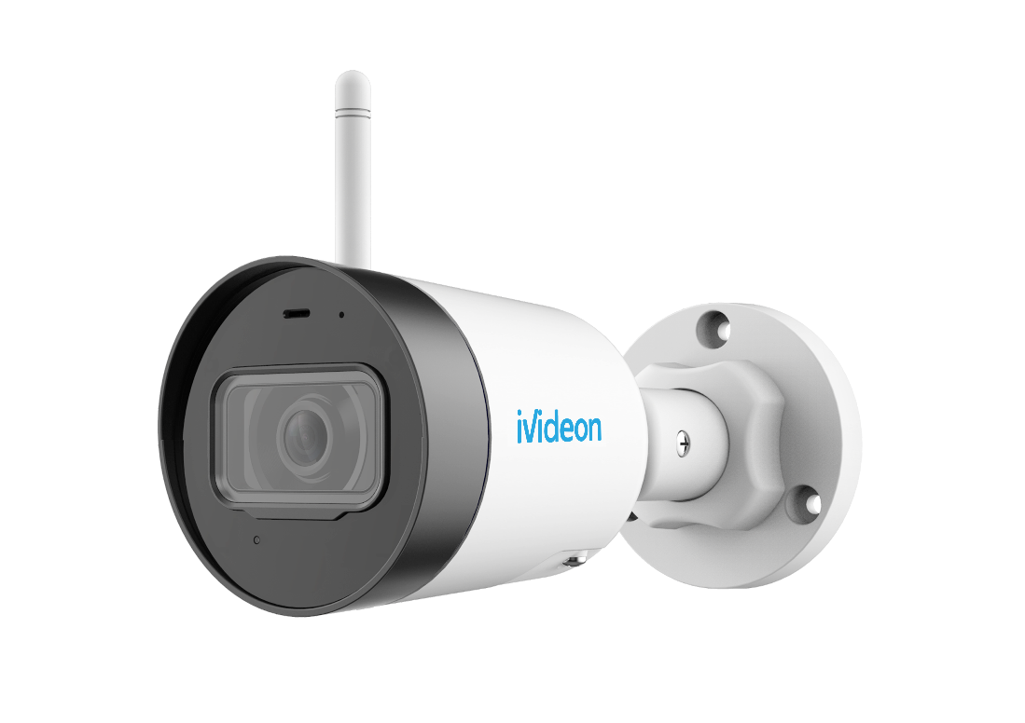

Основные возможности
- 1/2.7” КМОП сенсор, 2Мп
- Кодирование H.265+ / H.264+
- 25/30 к/с при 1080P (1920×1080)
- ИК-подсветка до 30м
- Объектив 3.6мм
- Угол обзора по горизонтали: 87,5°
- Компенсация засветки 3D DNR /BLC / HLC / DWDR
- Поддержка карт памяти емкостью до 256ГБ
- Встроенный микрофон
- 2.4GHz Wi-Fi & Ethernet соединение
- Доступ к видео из любой точки земного шара с помощью Ivideon
- IP67, широкий температурный диапазон: -30°C ... +55°C
- Питание – DC 12В

Комплект поставки
- Камера Ivideon
- Руководство по эксплуатации
- Монтажный комплект
- Блок питания 12В DC

Технические характеристики
Модель | iVideon Bullet
Камера
Сенсор | 1/2.7” КМОП, 2Мп
Чувствительность | 0.0456лк@(F2.0, AGC вкл.), 0лк с ИК
Скорость электронного затвора | 1/3с ~ 1/100000с
Объектив | 3.6мм
Угол обзора объектива | горизонтальный: 87,5°  вертикальный: 47°
Режим «День/ночь» | Механический ИК-фильтр с автопереключением
Регулировка угла установки | Поворот: 0° - 360°; наклон: 0° - 90°; вращение: 0° - 360°
Сжатие
Видеосжатие | H.265 / H.264 / MJPEG
Профиль H.264 | Main Profile
Битрейт видео | 32 кб/с – 16 Мб/с
Аудио
Аудиосжатие | G.711a/ G.711Mu/ AAС
Битрейт аудио | 64 Кбит/с (G.711а)
Интерфейсы | Встроенный микрофон
Фильтрация окружающих шумов | Да
Частота дискретизации | 8 кГц / 16 кГц
Изображение
Максимальное разрешение | 1920×1080
Основной поток | 1920×1080@25/30 к/с
Дополнительный поток | 704×576@25/30к /с
Настройки изображения | Насыщенность, яркость, контраст, резкость, режим коридора, зеркалирование и маска приватности
Улучшение изображения | DWDR, 3D DNR, BLC, ROI
Переключение «День/ночь» | Авто / по расписанию / по тревоге
Сеть
Сетевое хранение | NAS (Поддержка NFS,SMB/CIFS), ANR
Протоколы | TCP/IP, ICMP, HTTP, HTTPS, FTP, DHCP, DNS, DDNS,  RTP, RTSP, RTCP, PPPoE, NTP, UPnP, SMTP, SNMP, IGMP, 802.1X, QoS, IPv6, Bonjour
Безопасность | Аутентификация пользователя, водяные знаки, фильтрация IP-адресов, анонимный доступ
Совместимость | PSIA, CGI, ISAPI, облачный сервис Ivideon
Срабатывание тревоги | Smart-функции, разрыв сети, конфликт IP-адресов, ошибки хранилища
Действия по тревоге | уведомление клиента, отправка email, загрузка на FTP, активация канала записи
Интерфейсы
Сетевой интерфейс | 1 RJ45 10M/100M Ethernet
Поддержка WiFi | IEEE802.11b/g/n, дальностью до 50 м
Локальное хранилище | Слот для microSD / SDHC / SDXC до 256ГБ
Кнопка сброса настроек | Есть
Основное
Питание | DC12В ± 25%
Потребляемая мощность | 4.8Вт макс.
Рабочие условия | - 30 °C … + 55 °C, влажность 95% или меньше (без конденсата)
Защита | IP67
Дальность действия ИК-подсветки | До 30 м
Материал корпуса | Пластик / Металл
Размеры | 84.6 × 70.0 × 164.6 мм
Вес | 260 г. (c упаковкой 530 г.)

Габариты (мм/inch)

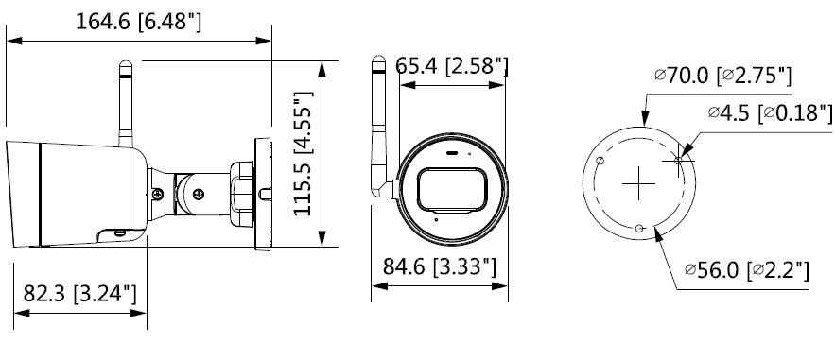

Таблица совместимости камеры с аксессуарами

Модель камеры |  | iVideon Bullet
№ | Тип аксессуара | Модель аксессуара | Изображение
1 | Адаптер на столб | NBLB-А152-Е | 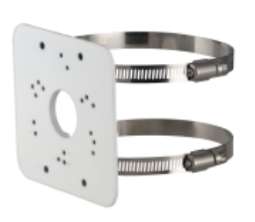
2 | Монтажная коробка | NBLB-A134 | 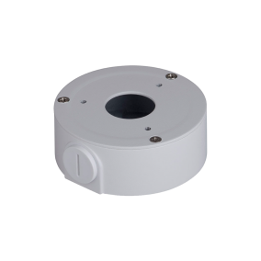
3 | Настенное угловое крепление | PFA-A151 | 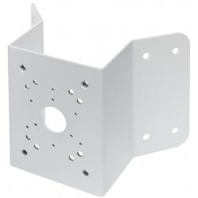

Монтажная коробка NBLB-A134 вместе с камерой iVideon Bullet
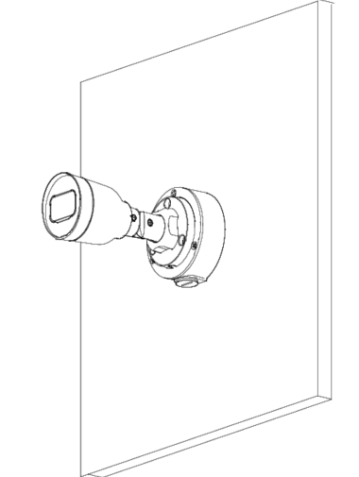
Настенное угловое крепление PFA-A151 вместе с iVideon Bullet
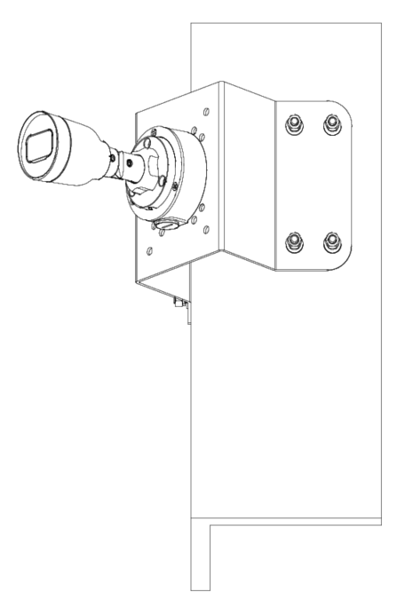

Адаптер на столб NBLB-A152-E + Настенное крепление NBLB-A134 вместе с камерой iVideon Bullet

